**PLAN DE CLASE/NOTA TÉCNICA**

**NIVEL: SECUNDARIA**

**FECHA: Lunes 23 de Septiembre de 2024**

**1.- NOMBRE DEL PROFESOR: Elisa Peña Muñoz**

**GRADO: 2º GRUPO: A**

**2.- ASIGNATURA: Matemáticas 2**

**3.- TRIMESTRE: 1**

**4.- SEMANA: 16 al 20 de Septiembre de 2024**

**5.- TIEMPO: 50 min**

**6.- TEMA: El MCD por método de factores primos**

**7.- PROPÓSITOS:** **Utilizar los criterios de divisibilidad para calcular el máximo común divisor de dos o más números**

**8.- CAMPO FORMATIVO:** ( ) LENGUAJES. ( ) SABERES Y PENSAMIENTO CIENTÍFICO. (**X** ) ÉTICA, NATURALEZA Y SOCIEDAD. ( ) DE LO HUMANO Y LO COMUNITARIO.

**9.- EJES ARTICULADORES:** ( ) IGUALDAD DE GÉNERO. ( ) INCLUSIÓN. ( ) VIDA SALUDABLE. ( ) PENSAMIENTO CRÍTICO ( **X** ) APROPIACIÓN DE LAS CULTURAS A TRÁVES DE LA LECTURA Y LA ESCRITURA. ( ) INTERCULTURALIDAD CRÍTICA. ( ) ARTES Y EXPERIENCIAS ESTÉTICAS.

**10.-PROCESO DE DESARROLLO DE APRENDIZAJE (PDA): Usa criterios de divisibilidad y números primos al resolver problemas que implican calcular el**

**máximo común divisor y el mínimo común múltiplo.**

**10.- CONTENIDOS:** **Extensión del significado de las operaciones y sus relaciones inversas**

**11.- RECURSOS: nota técnica**

**12.- MATERIALES: libro, cuaderno, lápiz.**

**13.- INICIO: determinen el MCD de los números 30, 40 y 50, pero ahora utilizando el método de factores primos. Pida que revisen si obtienen el mismo resultado**

**14.- DESARROLLO: Escribe lo siguiente en tu cuaderno:**

**Resolver paginas 27, 28 y 29**

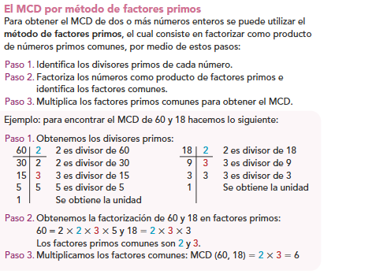

**15.- CIERRE: Se revisa de manera grupal con el fin de que los alumnos comprueben y verifiquen sus resultados de la actividad.**

**Actividad y Tipo de organización: Individual ( ) Equipo ( ) Grupal ( x )**

**16.- EVALUACIÓN: Autoevaluación ( ) Coevaluación ( x ) Heteroevaluación ( )**

* **ACTITUDINAL: Observa la participación de cada alumno**
* **CONCEPTUAL: Que los alumnos entiendan el tema**
* **PROCEDIMENTAL: Se desarrolla el tema correctamente**

**17.- TAREA: No hay tarea**

**PLAN DE CLASE/NOTA TÉCNICA**

**NIVEL: SECUNDARIA**

**FECHA: Martes 24 de Septiembre de 2024**

**1.- NOMBRE DEL PROFESOR: Elisa Peña Muñoz**

**GRADO: 2º GRUPO: A**

**2.- ASIGNATURA: Matemáticas 2**

**3.- TRIMESTRE: 1**

**4.- SEMANA: 23 al 27 de Septiembre de 2024**

**5.- TIEMPO: 50 min**

**6.- TEMA: Resolvemos problemas Máximo común divisor**

**7.- PROPÓSITOS:** **Utilizar los criterios de divisibilidad para calcular el máximo común divisor de dos o más números**

**8.- CAMPO FORMATIVO:** ( ) LENGUAJES. ( ) SABERES Y PENSAMIENTO CIENTÍFICO. (**X** ) ÉTICA, NATURALEZA Y SOCIEDAD. ( ) DE LO HUMANO Y LO COMUNITARIO.

**9.- EJES ARTICULADORES:** ( ) IGUALDAD DE GÉNERO. ( ) INCLUSIÓN. ( ) VIDA SALUDABLE. ( ) PENSAMIENTO CRÍTICO ( **X** ) APROPIACIÓN DE LAS CULTURAS A TRÁVES DE LA LECTURA Y LA ESCRITURA. ( ) INTERCULTURALIDAD CRÍTICA. ( ) ARTES Y EXPERIENCIAS ESTÉTICAS.

**10.-PROCESO DE DESARROLLO DE APRENDIZAJE (PDA): Usa criterios de divisibilidad y números primos al resolver problemas que implican calcular el**

**máximo común divisor y el mínimo común múltiplo.**

**10.- CONTENIDOS:** **Extensión del significado de las operaciones y sus relaciones inversas**

**11.- RECURSOS: nota técnica**

**12.- MATERIALES: libro, cuaderno, lápiz.**

**13.- INICIO: Para resolver el primer problema comente que lo lean con atención y subrayen la información importante. Pida que respondan las preguntas de la actividad 1 de manera individual. Para hacer su dibujo, sugiera que usen una escala para que representen el campo deportivo proporcional a sus medidas reales.**

**14.- DESARROLLO: Resolver los problemas del libro pagina 30 y 31.**

**15.- CIERRE: Se revisa de manera grupal con el fin de que los alumnos comprueben y verifiquen sus resultados de la actividad.**

**Actividad y Tipo de organización: Individual ( ) Equipo ( ) Grupal ( x )**

**16.- EVALUACIÓN: Autoevaluación ( ) Coevaluación ( x ) Heteroevaluación ( )**

* **ACTITUDINAL: Observa la participación de cada alumno**
* **CONCEPTUAL: Que los alumnos entiendan el tema**
* **PROCEDIMENTAL: Se desarrolla el tema correctamente**

**17.- TAREA: No hay tarea**

**PLAN DE CLASE/NOTA TÉCNICA**

**NIVEL: SECUNDARIA**

**FECHA: Miércoles 25 de Septiembre de 2024**

**1.- NOMBRE DEL PROFESOR: Elisa Peña Muñoz**

**GRADO: 2º GRUPO: A**

**2.- ASIGNATURA: Matemáticas 2**

**3.- TRIMESTRE: 1**

**4.- SEMANA: 23 al 27 de Septiembre de 2024.**

**5.- TIEMPO: 50 min**

**6.- TEMA: Sucesiones cuadráticas de figuras**

**7.- PROPÓSITOS: Identificar cuando una sucesión de figuras es cuadrática usando el método de diferencias**

**8.- CAMPO FORMATIVO: ( ) LENGUAJES. ( ) SABERES Y PENSAMIENTO CIENTÍFICO. (X ) ÉTICA, NATURALEZA Y SOCIEDAD. ( ) DE LO HUMANO Y LO COMUNITARIO.**

**9.- EJES ARTICULADORES: ( ) IGUALDAD DE GÉNERO. ( ) INCLUSIÓN. ( ) VIDA SALUDABLE. ( ) PENSAMIENTO CRÍTICO ( X ) APROPIACIÓN DE LAS CULTURAS A TRÁVES DE LA LECTURA Y LA ESCRITURA. ( ) INTERCULTURALIDAD CRÍTICA. ( ) ARTES Y EXPERIENCIAS ESTÉTICAS.**

**10.-PROCESO DE DESARROLLO DE APRENDIZAJE (PDA): Representa algebraicamente una sucesión con progresión cuadrática de figuras y números**

**10.-CONTENIDOS: Regularidades y patrones**

**11.- RECURSOS: nota técnica**

**12.- MATERIALES: cuaderno, lápiz, colores**

**13.- INICIO:** **Preguntar a los estudiantes qué recuerdan acerca de las sucesiones con las que han trabajado anteriormente Revisar en grupo el texto de las sucesiones ascendentes de figuras. Para verificar que hayan comprendido, plantee las siguientes preguntas: “¿Qué es una sucesión?, ¿qué es una sucesión ascendente de figuras?, ¿cómo se le llama al conjunto de figuras que forman parte de la sucesión?**

**14.- DESARROLLO: Realizar pagina 32,33 y 34**

**Guiar a los estudiantes al resolver la actividad 1 para ir aclarando dudas. Por ejemplo, para que identifiquen la regla, pregunte: “¿Cuántas filas**

**y columnas tiene la figura 1 o primer término?,¿cuántas tienen la figura 2 o segundo término?,¿cómo va aumentando el número de filas y columnas en cada figura o término?”. Se recomienda que use la palabra término lo más posible para que se familiaricen con él. Se espera que con la ayuda de las preguntas anteriores descubran la regla que sigue la sucesión. Proponer que lleven a cabo la actividad 2 en parejas. Para ayudar a que contesten las preguntas, puede dar como pista que observen la relación que hay entre el número de rombos de las filas y las columnas con el total de rombos por figura. Al terminar, pida que contrasten sus respuestas y procedimientos con los de otras parejas**

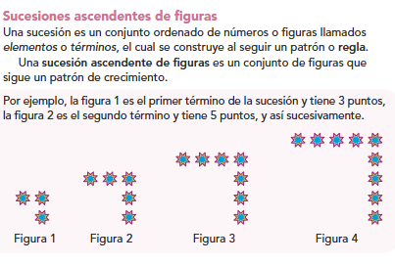

**15.- CIERRE: Se revisa de manera grupal con el fin de que los alumnos comprueben y verifiquen sus resultados de la actividad.**

**Actividad y Tipo de organización: Individual ( ) Equipo ( ) Grupal ( x )**

**16.- EVALUACIÓN: Autoevaluación ( ) Coevaluación ( x ) Heteroevaluación ( )**

* **ACTITUDINAL: Observa la participación de cada alumno**
* **CONCEPTUAL: Que los alumnos entiendan el tema**
* **PROCEDIMENTAL: Se desarrolla el tema correctamente**

**17.- TAREA: No hay tarea**

**PLAN DE CLASE/NOTA TÉCNICA**

**NIVEL: SECUNDARIA**

**FECHA: Jueves 26 de Septiembre de 2024**

**1.- NOMBRE DEL PROFESOR: Elisa Peña Muñoz**

**GRADO: 2º GRUPO: A**

**2.- ASIGNATURA: Matemáticas 2**

**3.- TRIMESTRE: 1**

**4.- SEMANA: 23 al 27 de Septiembre de 2024**

**5.- TIEMPO: 50 min**

**6.- TEMA: Sucesiones cuadráticas de figuras**

**7.- PROPÓSITOS: Identificar cuando una sucesión de figuras es cuadrática usando el método de diferencias**

**8.- CAMPO FORMATIVO: ( ) LENGUAJES. ( ) SABERES Y PENSAMIENTO CIENTÍFICO. (X ) ÉTICA, NATURALEZA Y SOCIEDAD. ( ) DE LO HUMANO Y LO COMUNITARIO.**

**9.- EJES ARTICULADORES: ( ) IGUALDAD DE GÉNERO. ( ) INCLUSIÓN. ( ) VIDA SALUDABLE. ( ) PENSAMIENTO CRÍTICO ( X ) APROPIACIÓN DE LAS CULTURAS A TRÁVES DE LA LECTURA Y LA ESCRITURA. ( ) INTERCULTURALIDAD CRÍTICA. ( ) ARTES Y EXPERIENCIAS ESTÉTICAS.**

**10.-PROCESO DE DESARROLLO DE APRENDIZAJE (PDA): Representa algebraicamente una sucesión con progresión cuadrática de figuras y números**

**10.-CONTENIDOS: Regularidades y patrones**

**11.- RECURSOS: nota técnica**

**12.- MATERIALES: cuaderno, lápiz, colores**

**13.- INICIO: Preguntarles a los alumnos si recuerdan el vocabulario de las operaciones que hemos realizado en clases pasadas para poder resolver el cuestionario.**

**14.- DESARROLLO: Realizar pagina 35 y contestar el cuestionario.**

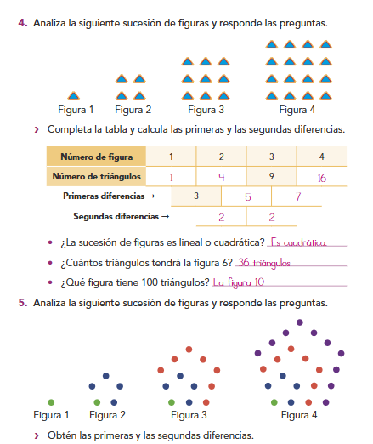

**Resuelve el siguiente cuestionario en tu cuaderno:**

1. **¿Qué son los factores de un numero?**
2. **¿Qué son los múltiplos de un número?**
3. **¿Cómo se obtienen los múltiplos comunes?**
4. **¿Cuáles son los múltiplos de 4 y 6?**
5. **¿Qué es el mínimo común múltiplo?**

**15.- CIERRE: Se revisa de manera grupal con el fin de que los alumnos comprueben y verifiquen sus resultados de la actividad.**

**Actividad y Tipo de organización: Individual ( ) Equipo ( ) Grupal ( x )**

**16.- EVALUACIÓN: Autoevaluación ( ) Coevaluación ( x ) Heteroevaluación ( )**

* **ACTITUDINAL: Observa la participación de cada alumno**
* **CONCEPTUAL: Que los alumnos entiendan el tema**
* **PROCEDIMENTAL: Se desarrolla el tema correctamente**

**17.- TAREA: No hay tarea**

**PLAN DE CLASE/NOTA TÉCNICA**

**NIVEL: SECUNDARIA**

**FECHA: Viernes 27 de Septiembre de 2024**

**1.- NOMBRE DEL PROFESOR: Elisa Peña Muñoz GRADO: 2º GRUPO: A**

**2.- ASIGNATURA: Matemáticas 2**

**3.- TRIMESTRE: 1**

**4.- SEMANA: 23 al 27 de Septiembre de 2024**

**5.- TIEMPO: 50 min**

**6.- TEMA: Consejo Técnico**

**7.- PROPÓSITOS:** Utilizar los criterios de divisibilidad para calcular el máximo común divisor de dos o más números**.**

**8.- CAMPO FORMATIVO:** ( ) LENGUAJES. ( ) SABERES Y PENSAMIENTO CIENTÍFICO. (**X** ) ÉTICA, NATURALEZA Y SOCIEDAD. ( ) DE LO HUMANO Y LO COMUNITARIO.

**9.- EJES ARTICULADORES:** ( ) IGUALDAD DE GÉNERO. ( ) INCLUSIÓN. ( ) VIDA SALUDABLE. ( **X** ) PENSAMIENTO CRÍTICO ( ) APROPIACIÓN DE LAS CULTURAS A TRÁVES DE LA LECTURA Y LA ESCRITURA. ( ) INTERCULTURALIDAD CRÍTICA. ( ) ARTES Y EXPERIENCIAS ESTÉTICAS.

**10.-PROCESO DE DESARROLLO DE APRENDIZAJE (PDA):**

**10.- CONTENIDOS:**

**11.- RECURSOS: nota técnica**

**12.- MATERIALES:**

**13.- INICIO:**

**14.- DESARROLLO: CTE**

**15.- CIERRE:**

**Actividad y Tipo de organización: Individual ( ) Equipo ( ) Grupal ( )**

**16.- EVALUACIÓN: Autoevaluación ( ) Coevaluación ( ) Heteroevaluación ( )**

* **ACTITUDINAL:**
* **CONCEPTUAL:**
* **PROCEDIMENTAL:**

**17.- TAREA:**